**任课教师：黄文清**

**《智能信息处理及应用》**

**（ 2020 – 2021 学年 第 一 学期）**

**实**

**验**

**报**

**告**

**学号：2018329621262**

**2018329621277**

**姓名：刘恒玮**

**朱若晨**

**班级：智能科学与技术（2）班**

**实验 模拟退火算法解决函数优化问题**

**一、实验目的**

1. 理解函数优化问题的基本概念。
2. 掌握模拟退火算法求解函数优化问题的基本原理和步骤。
3. 复习python语言，能熟练使用python语言编写程序。

**二、实验环境与设备**

本次实验以小组形式进行。

实验环境：python语言。

实验设备：win10 Intel i7 2.21GHz。

**三、实验原理和内容**

（1）函数优化问题的简单描述

令S为 $R^{n}$ 上的有界子集（即变量的定义域）， $f:S→R$ 为n维实值函数，所谓函数 $f$ 在S域上全局最小化就是寻求点 $X_{min}∈S$ 使得 $f（X_{min}）$ 在S域上全局最小，即 $∀X∈S：f（X_{min}）≤f（X）$。

（2）模拟退火算法的基本原理分析

模拟退火算法是基于Monte Carlo迭代求解策略的一种随机寻优算法，其出发点是基于物理退火过程与组合优化之间的相似性，模拟退火算法的思想借鉴于固体的退火原理，当固体的温度很高的时候，内能比较大，固体的内部粒子处于快速无序运动，当温度慢慢降低的过程中，固体的内能减小，粒子的慢慢趋于有序，最终，当固体处于常温时，内能达到最小，此时，粒子最为稳定。模拟退火算法便是基于这样的原理设计而成。

模拟退火算法从某一高温出发，在高温状态下计算初始解，然后以预设的邻域函数产生一个扰动量，从而得到新的状态，即模拟粒子的无序运动，比较新旧状态下的能量，即目标函数的解。如果新状态的能量小于旧状态，则状态发生转化；如果新状态的能量大于旧状态，则以一定的概率准则发生转化。当状态稳定后，便可以看作达到了当前状态的最优解，便可以开始降温，在下一个温度继续迭代，最终达到低温的稳定状态，便得到了模拟退火算法产生的结果。

（3）状态空间与邻域函数

状态空间也称为搜索空间，它由经过编码的可行解的集合所组成。而邻域函数应尽可能满足产生的候选解遍布全部状态空间。其通常由产生候选解的方式和候选解产生的概率分布组成。候选解一般按照某一概率密度函数对解空间进行随机采样获得，而概率分布可以为均匀分布、正态分布、指数分布等。

（4）状态转移概率

状态转移概率是指从一个状态转换成另一个状态的概率，模拟退火算法中一般采用Metropolis准则，具体如下：

$$P=\left\{\begin{aligned} 1 E\left(x_{new}\right)<E\left(x_{old}\right) \\ \exp\left(-\frac{E\left(x_{new}\right)-E\left(x_{old}\right)}{T}\right), E\left(x_{new}\right)≥E\left(x_{old}\right)\end{aligned}\right.$$

其与当前温度参数T有关，随温度的下降而减小。

（5）冷却进度表

冷却进度表是指从某一高温状态T向低温状态冷却时的降温函数

经典模拟退火算法的降温方式：

$$T（t）=\frac{T_{0}}{\lg{（1+t）}}$$

快速模拟退火算法的降温方式：

$$T（t）=\frac{T_{0}}{1+t}$$

（6）初始温度

一般来说，初始温度越大，获得高质量解的几率越大，但是花费的时间也会随之增加，因此，初温的确定应该同时考虑计算效率与优化质量。

（7）循环终止准则

内循环终止准则：

（1）检验目标函数的均值是否稳定

（2）连续若干步的目标值变化较小

（3）按一定的步数进行抽样

外循环终止准则

（1）设置终止温度

（2）设置外循环迭代次数

（3）算法搜索到的最优值连续若干步保持不变

（4）检验系统熵是否稳定

**四、实验结果**

实验参数设置：SimulateAnnealing类中设置了参数iter表示内循环迭代次数，目的是基于不同初值进行多次退火，避免陷入局部最优；alpha：降温系数；T0：初始温度；Tf：温度终值，一般可以取较小的值，目的是降低收敛速度，提高精确度。

实验结果截图：

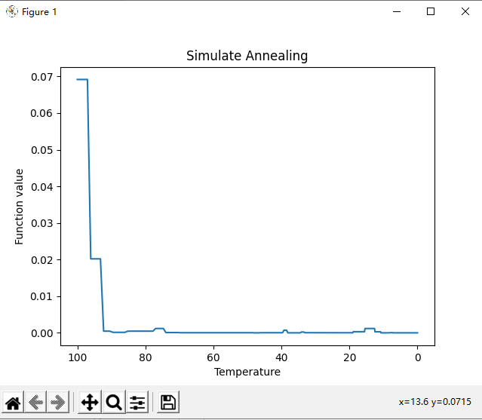

图一：函数值随温度变化图

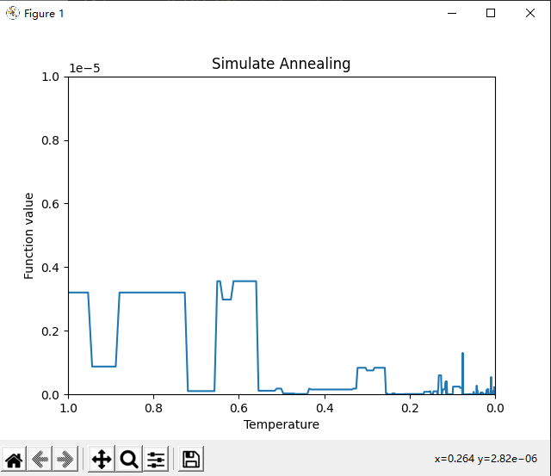

图二：温度从1摄氏度下降到0摄氏度的优化过程

实验结论：可以看到温度从100度下降到90度的时候就已经接近最优解0了，可以看到在温度较高时解和目标函数的变化幅度比较大，但随着温度的降低状态逐渐稳定，波动幅度减小，并且温度越低变化的频率越高。但是从图二可以看出降温到最后也还是在继续优化的。

1. **实验总结**

通过本次实验，我理解了模拟退火算法的具体过程以及如何运用模拟退火算法去解决函数优化问题。本次实验也不是一帆风顺的，实验过程中出现了一些问题，通过思考、查阅资料和上机实践，有些问题得以解决，有些问题还存有疑问。

**问题1：**理论上来说**，**设置的初始温度尽量足够高，马尔可大链迭代次数尽量足够大，终止温度设置足够低，降温过程尽量足够缓慢，这样的设置我们更可能保证获得全局最优解，但在使用过程中肯定要平衡好效率来设置参数，使得算法效率更好。初始温度的设置难以选出一个合适的值，若初始温度过高，比如本次实验若将初始温度设置为500度，则程序运行要花费大量时间。若将初始温度设置较低比如为20度，则求函数优化的效果不明显。

**解决方案：**多次对比各初始温度下的实验结果的准确率和运行时间，最终将初始温度设置为100度，能得到一个较为理想的实验结果，并且程序运行时间也较短。

**问题2：**如何判断新解是否可以接受？

**解决方案：**引进了算法控制参数，依据的是Metroplis准则,假如当前温度是固定的，那么差值越小，那么加上负号的分子就越大，总体接受的概率就越大，假如差值一定，那么当前温度越小，分数越大，加上符号就越小，总体接受的概率就越小，也就是说，差值越小我越可能接受你，而当前温度越高，我可以搜索的时间就比较充裕也越可能接受新解,当前温度越低，就越接近算法的搜索上限了，就尽可能保证不接受恶化解。

**参考资料：**

1. 《模拟退火算法解决函数优化问题》实验报告指导书
2. 《智能信息处理技术原理与应用》
3. 《人工智能》（第3版）